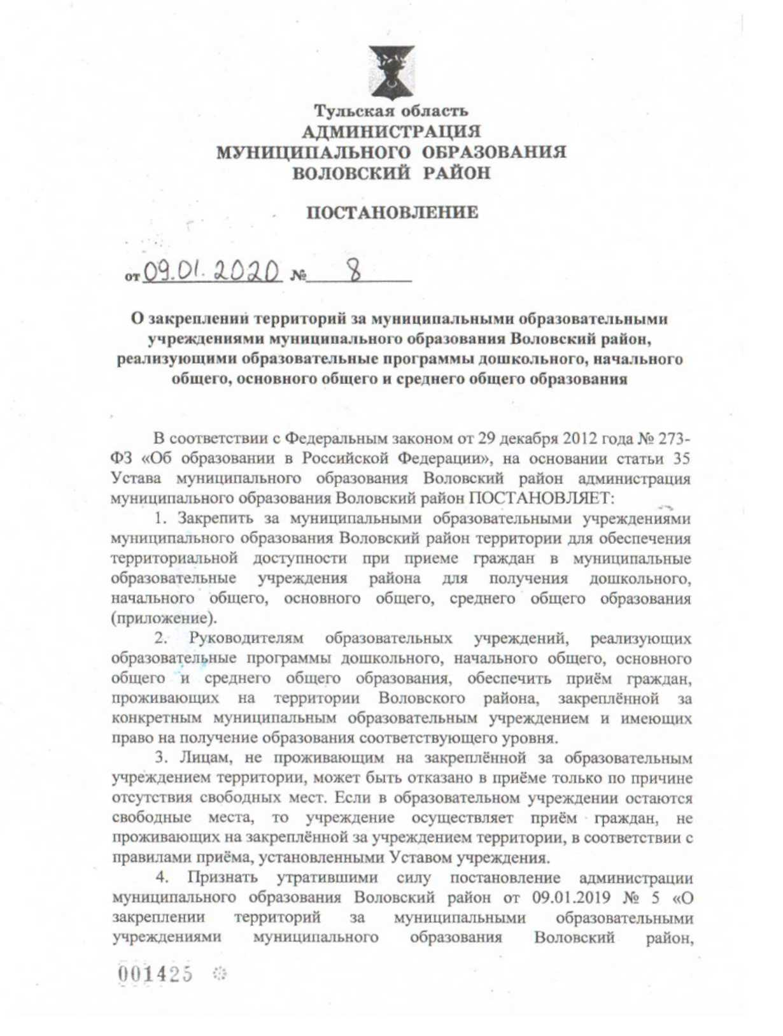
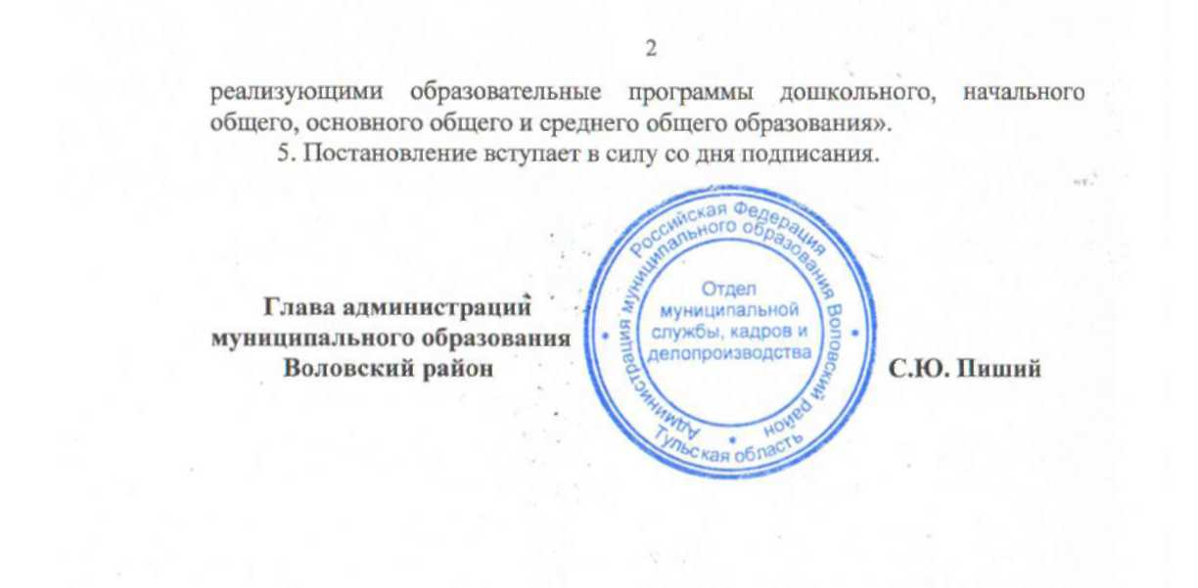
Приложение
к постановлению администрации
муниципального образования
Воловский район
от 09.01.2020 № 8

№  п/п | Наименование образовательного учреждения | Местонахождение  образовательного учреждения | Наименование территории
1. | Муниципальное казенное общеобразовательное учреждение «Центр образования п. Волово Тульской области» | 301570,Тульская область, п. Волово,  ул. Хрунова, д.4,  ул. Слепцова, д.13а,  ул. Зеленый Бульвар, д. 7 | 1. п. Волово  2. д. Алексеевка  2. п. Алексеевский  3. д. Красный Холм  4. д. Караси  5. д. Крестищи  6. д. Луневка  7. д. Прудовая  8. д. Озерки  9. ст. Караси  10. п. Ялта  11. с. Волово  12. с. Истленьево  13. с. Осиново,  14. д. Ленинка  15. д. Саратовка  16. д. Белоусовка  17. с. Никитское  18. д. Большая Шишовка  19. д. Заречная  20. д. Малая Шишовка  21. п. Садовый
2. | Муниципальное казенное общеобразовательное учреждение «Баскаковская средняя общеобразовательная школа» | 301581,Тульская область, Воловский район,  д. Баскаково,  ул. Школьная, д.8 | 1. д. Баскаково  2. д. Воропаевка  3. д. Горсткино  4. д. Иевлевка  5. д. Нижнее Сазоново  6. д. Толбузино  7. д. Крюковка  8. д. Луговка  9. д. Становая  10. д. Покровское  11. д. Бутырки  12. д. Каратеевка  13. д. Крюковка  14. д. Панарино  15. д. Полунинка  16. д. Пургасово  17. д. Сазоново  18. д. Селивёрстово  19. д. Фетисово
3. | Муниципальное казенное общеобразовательное учреждение «Борятинская средняя общеобразовательная школа» | 301587,Тульская область, Воловский район,  с. Борятино, д.34 | 1. с. Борятино  2. д. Дубровка  3. д. Дадановка  4. д. Красавка  5. д. Лядовка  6. д. Малые Плотики  7. д. Свистовка  8. д. Сысоевка  9. д. Александровка  10. д. Сахаровка  11. д. Сухие Плоты  12. п. Медведев
4. | Муниципальное казенное общеобразовательное учреждение «Верхоупская средняя общеобразовательная школа» | 301595,Тульская  область, с. Верхоупье,  ул. Школьная, д.25 | 1. с. Верхоупье  2. д. Красная Слобода  3. д. Рогачи  4. д. Щелкуновка  5. п. Победа
5. | Муниципальное казенное общеобразовательное учреждение «Двориковская средняя общеобразовательная школа» | 301597,Тульская область, Воловский район,  п. Белый Колодезь, улица Школьная,  д.12,  301573, Тульская область, Воловский район, с. Никитское, ул. Антонова, д. 14 | 1. п. Белый Колодезь  2. п. Куприн  3. д. Дворики  4. д. Малая Александровка  5. д. Турдей  6. д. Белоглинка  7. с. Любимовка  8. ст. Дворики  9. д. Богоявленка  10. с. Новгородское  11. с. Никитское  12. д. Большая Шишовка  13. д. Заречная  14. д. Малая Шишовка
6. | Муниципальное казенное общеобразовательное учреждение «Лутовская средняя общеобразовательная школа» | 301588,Тульская область, Воловский район,  с. Лутово, д.1,  п. Горный, ул. Зеленая,  д. 10 | 1. п. Горный  2. с. Лутово  3. д. Булычёвка  4. д. Залесское  5. д. Калиновка  6. д. Табаровка  7. д. Ушаковка  8. д. Письменка
7. | Муниципальное казенное общеобразовательное учреждение «Непрядвенская средняя общеобразовательная школа» | 301576,Тульская область, Воловский район, улица Главная, д.130 «Б» | 1. с. Непрядва  2. д. Пруды
8. | Муниципальное казенное общеобразовательное учреждение «Станционная средняя общеобразовательная школа» | 301591,Тульская область, Воловский район,  п. Казачка,  ул. Молодёжная, д.8,  ул. Молодежная, д. 1-в,  д. Турдей,  ул. Центральная, д. 10 | 1. п. Казачка  2. п. Глухой  1. д. Баташовка  2. д. Игнатьевка  3. д. Зайчевка  4. д. Заречная Слобода  5. д. Кручь  6. д. Костомаровка  7. д. Красавка  8. д. Теряевка  9. д. Турдей  10. д. Ниженка  11. д. Солодилово  12. д. Юдинка
9. | Муниципальное казенное общеобразовательное учреждение «Краснодубровская основная общеобразовательная школа» | 301586,Тульская область, Воловский район,  д. Красная Дубровка, ул.Школьная, д.5 | 1. д. Варваровка  2. д. Лупань  3. д. Малая Каратеевка  4. п. Михайловский  5. д. Тетёрки  6. д. Рождествено  7. д. Полунинка

